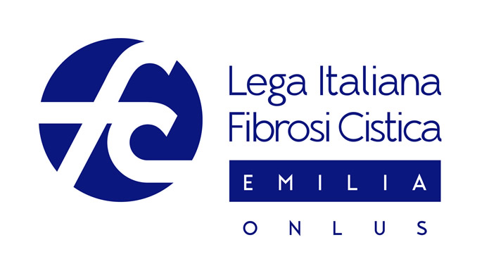
Parma, 18 aprile 2014

Cari amici,
desidero richiamare la Vostra attenzione su due importanti novità che riguardano l’Associazione:
- la prima: a seguito delle modifiche apportate al nostro Statuto diventa importante, a partire dal quest’anno, differenziare la figura del “Socio” dell’Associazione dal quella del “Sostenitore”:
tutti coloro che ci sosterranno con offerte, donazioni e contributi continueranno, come oggi, ad essere “SOSTENITORI” della nostra Associazione, ricevendo il nostro ringraziamento e la ricevuta. Tutti i contributi sono liberi e continueranno ad essere detraibili o deducibili secondo la normativa fiscale vigente. Ricordo che per la detraibilità è necessario che i contributi economici siano versati tramite bollettino postale o bonifico bancario.
Coloro che invece desiderano sostenere l’Associazione non solo con un contributo economico, ma anche con una partecipazione attiva alla vita associativa (collaborazione con i delegati provinciali, pazienti, familiari e amici che mettono a disposizione idee e suggerimenti, attività di raccolta fondi, partecipazione, anche con diritto di voto alle assemblee annuali, ecc.), possono diventare “SOCI” versando la quota associativa annuale (che non è detraibile o deducibile fiscalmente) di € 10,00= I nuovi Soci dovranno compilare l’apposito modulo di richiesta e firmare la liberatoria della privacy, facendolo pervenire ai responsabili dell’associazione. Ulteriori contributi volontari, oltre la quota associativa, a sostegno dell’associazione, possono essere detraibili fiscalmente secondo le normative vigenti, come specificato nel paragrafo precedente.
- La seconda novità: a partire da quest’anno, ci sarà la realizzazione di un’unica Associazione nazionale “LEGA ITALIANA FIBROSI CISTICA onlus” (LIFC) i cui membri non saranno più soltanto le 20 associazioni regionali, ma tutti i soci che aderiranno alle singole associazioni regionali. Versando la quota annuale 2014 riceverai infatti la tessera di Socio di Lega Italiana Fibrosi Cistica-Emilia.
“LIFC EMILIA Onlus” quindi sostituirà “LIFC Associazione Emiliana Onlus” anche con una nuova veste grafica e il nuovo logo (già inserito in questa pagina), mantenendo una propria articolazione e un’autonomia regionale.
In caso di dubbi non esitate a contattare l’Associazione o i delegati di zona per eventuali chiarimenti.
Siamo certi che questa modifica contribuirà a darci maggior forza in campo sanitario e sociale a vantaggio delle cure e della qualità di vita dei malati di Fibrosi Cistica.
Con l’auspicio di continuare, nei diversi ruoli e compiti, a combattere insieme contro la Fibrosi Cistica, l’occasione mi è gradita per porgere a Voi tutti i più cordiali saluti.

LEGA ITALIANA FIBROSI CISTICA – EMILIA onlus
(Presidente)

